5.1.1数据流图
顶层数据流图，如图5.1所示。
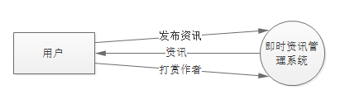
图5.1模块顶层数据流图
0层数据流图，如图5.2所示。
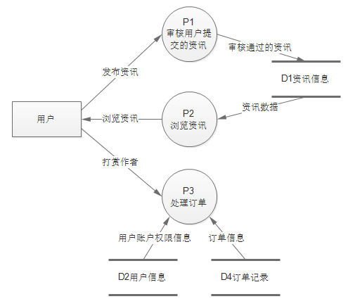
图5.2模块0层数据流图
1层数据流图，如图5.3.1、5.3.2、5.3.3所示。
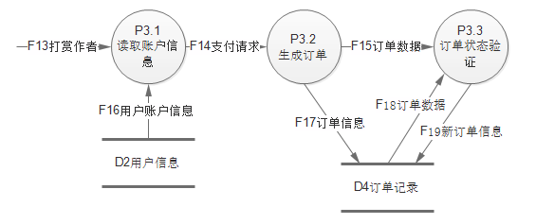
图5.3.1打赏1层数据流图
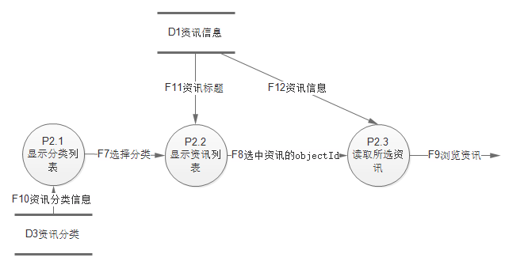
图5.3.1浏览资讯1层数据流图
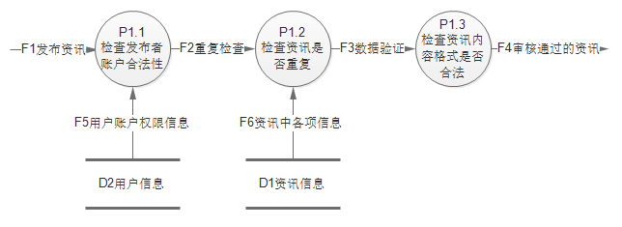
图5.3.1发布资讯1层数据流图

